サマーキャンペーン‼
シーズン１‼
◎キャンペーン期間
2018年６月30日まで ※在庫がなくなり次第終了となります。
◎対象商品
店頭の在庫でプライスカードにキャンペーン対象のＰＯＰがついている自転車を
現金で御購入頂いた御客様が、キャンペーンの対象です。
◎サービス内容
キャンペーンの自転車は特別価格にて表示がしてある商品もありますが、
更にウエア、ライト、子供用ヘルメットなど最大２万円分の商品をプレゼント！
自転車の値引きも合わせると、合計で30万円相当です！
このお得な機会を利用して、
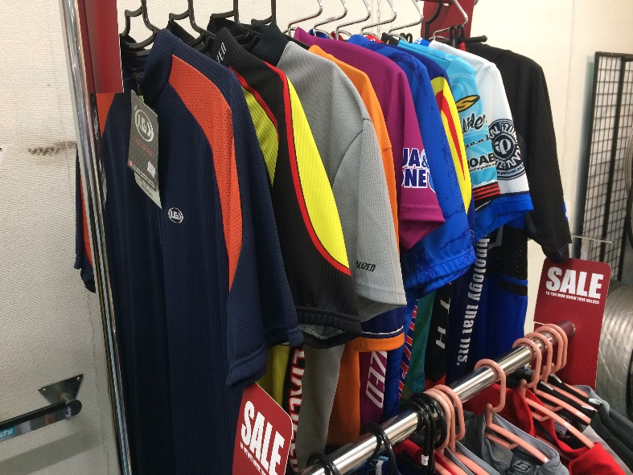
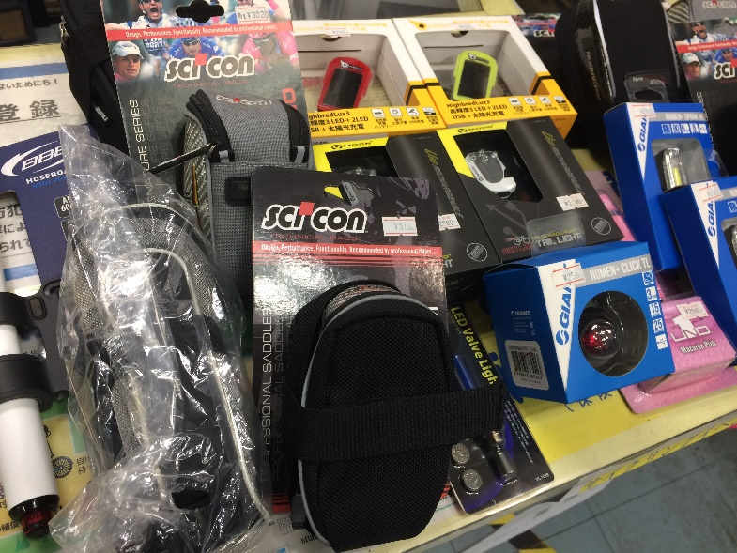
サイクリングを楽しんで健康で引き締まった身体をつくろう！

